 | Министерство науки и высшего образования Российской Федерации  Федеральное государственное автономное образовательное учреждение  высшего образования  «Московский государственный технический университет  имени Н.Э. Баумана  (национальный исследовательский университет)»  (МГТУ им. Н.Э. Баумана)

ФАКУЛЬТЕТ «Информатика и системы управления» (ИУ)

КАФЕДРА «Информационная безопасность» (ИУ8)

Отчёт
по рубежному контролю № 2
по дисциплине «Программирование на Python»
Тема: «Аналитическая панель и клиент для реализации API запросов на сервер»

Выполнил: Жукова Мария Андреевна,
студент группы ИУ8-13М

Проверил: Куликова Алена Владимировна.

г. Москва, 2025 г.

1. Постановка задачи
Задача 2: Отдел системного администрирования
На основе данных из API системы технической поддержки создать комплексную аналитическую панель, включающую графики и статистические показатели, которые помогут руководству принимать обоснованные управленческие решения
Постройте следующие графики:
- Линейный график: динамика создания тикетов по дням за последние 30 дней
- Столбчатая диаграмма: распределение тикетов по часам суток (когда чаще всего создаются обращения)
- Тепловая карта: активность по дням недели и часам
Создайте визуализации:
- Круговая диаграмма: распределение тикетов по категориям проблем
- Горизонтальная столбчатая диаграмма: среднее время решения (от created_at до closed_at) по каждой категории
- Таблица: топ-5 самых проблемных категорий по количеству тикетов
Задание по варианту 2:
Отдел системного администрирования
Постройте круговую диаграмму распределения тикетов по категориям проблем.
Логин: analyst_sa
Пароль: BcD01oLm23Kl
Эндпоинт: GET /api/v1/categories

2. Ход работы
- Общее задание
Постройте следующие графики:
- Линейный график: динамика создания тикетов по дням за последние 30 дней
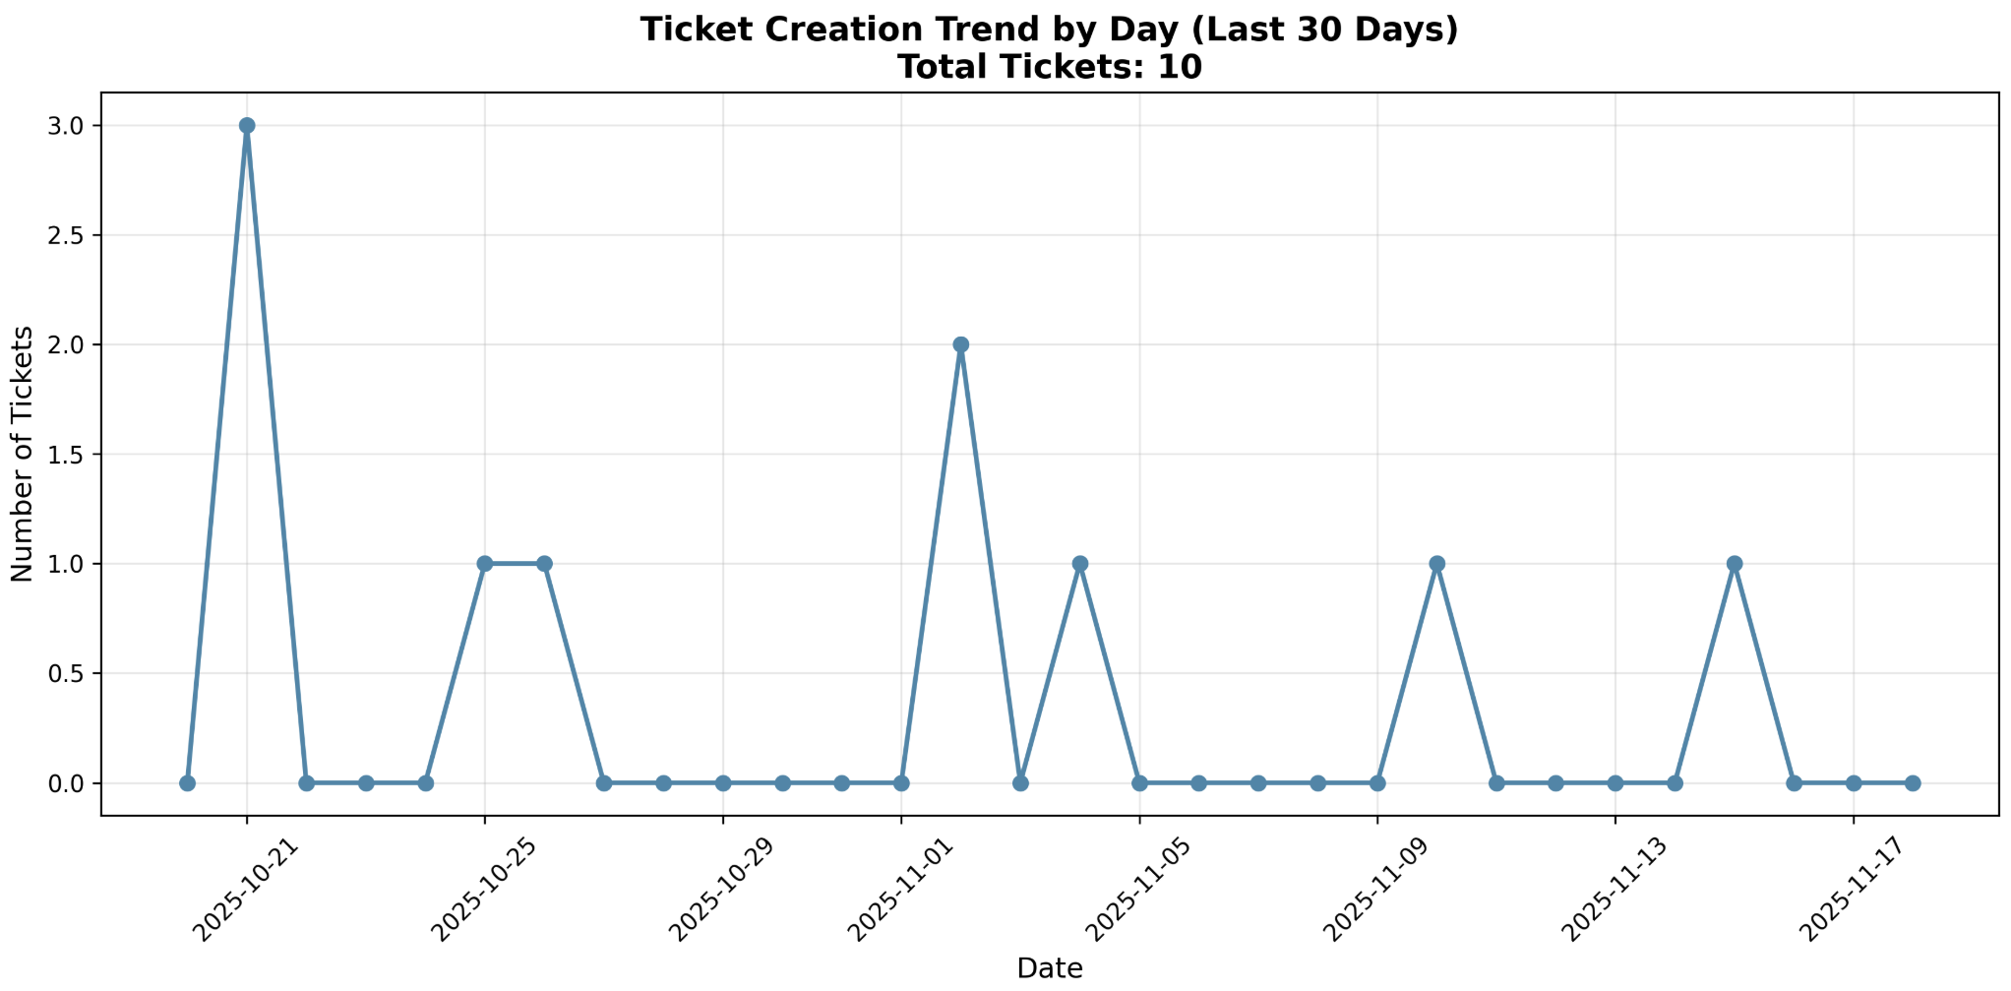
Рисунок 1 – линейный график
- Столбчатая диаграмма: распределение тикетов по часам суток (когда чаще всего создаются обращения)
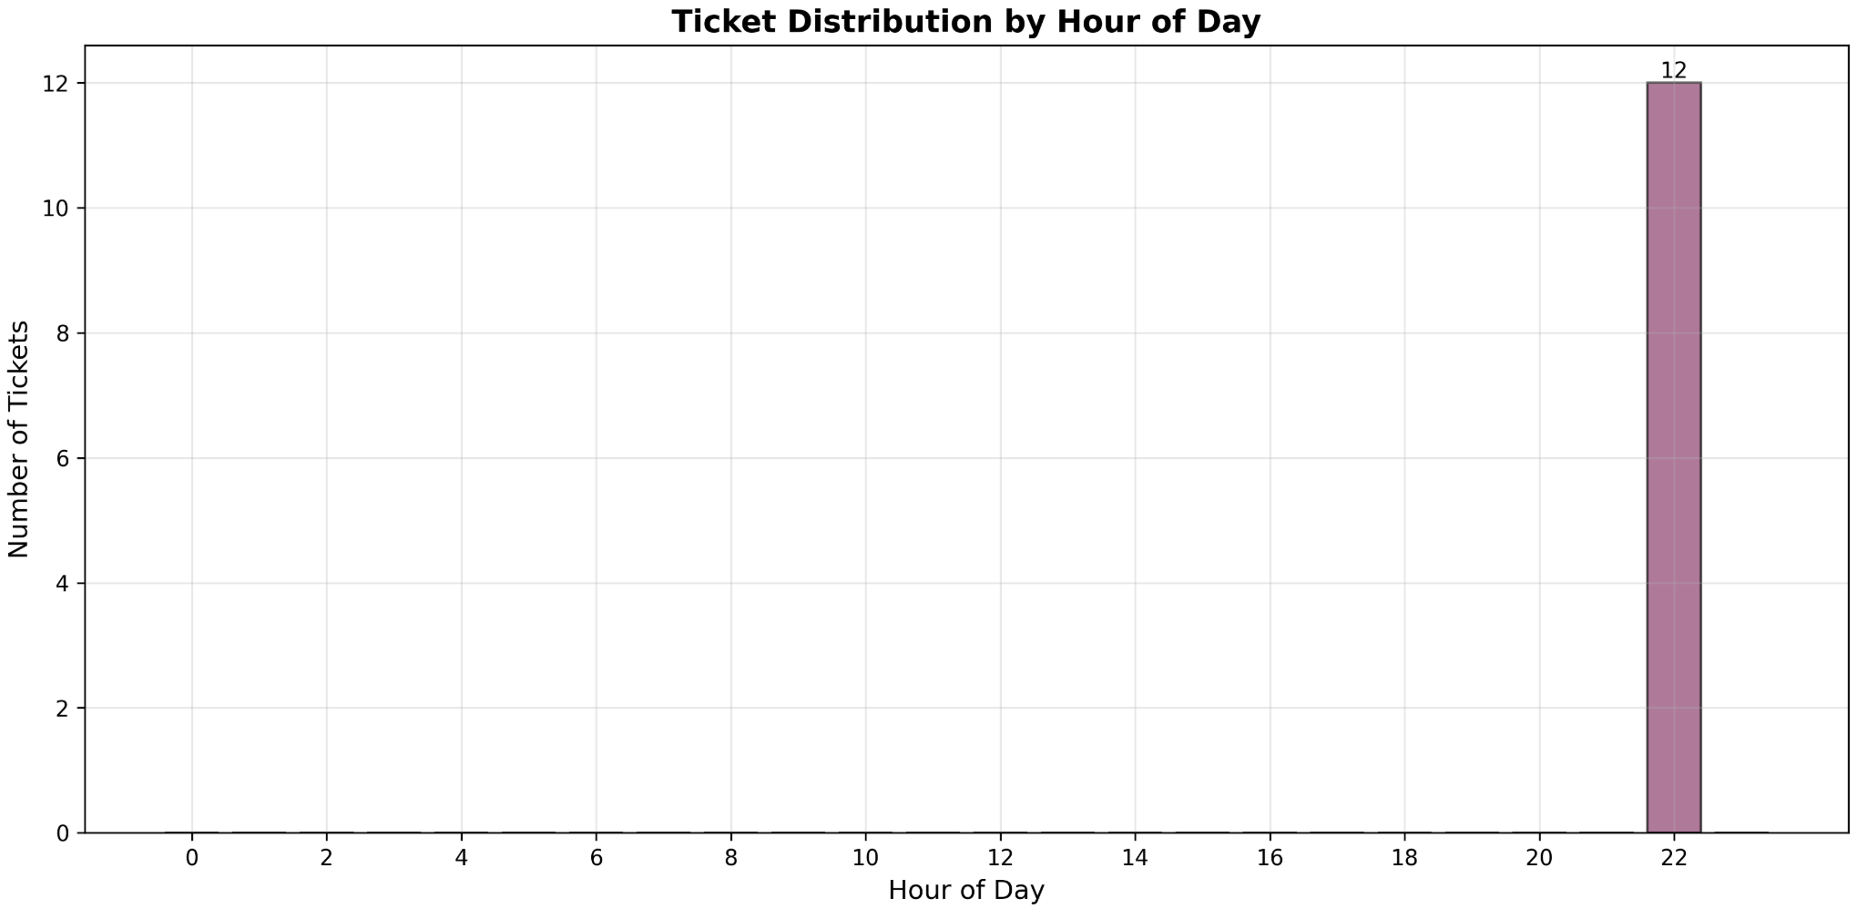 Рисунок 2 – столбчатая диаграмма
- Тепловая карта: активность по дням недели и часам
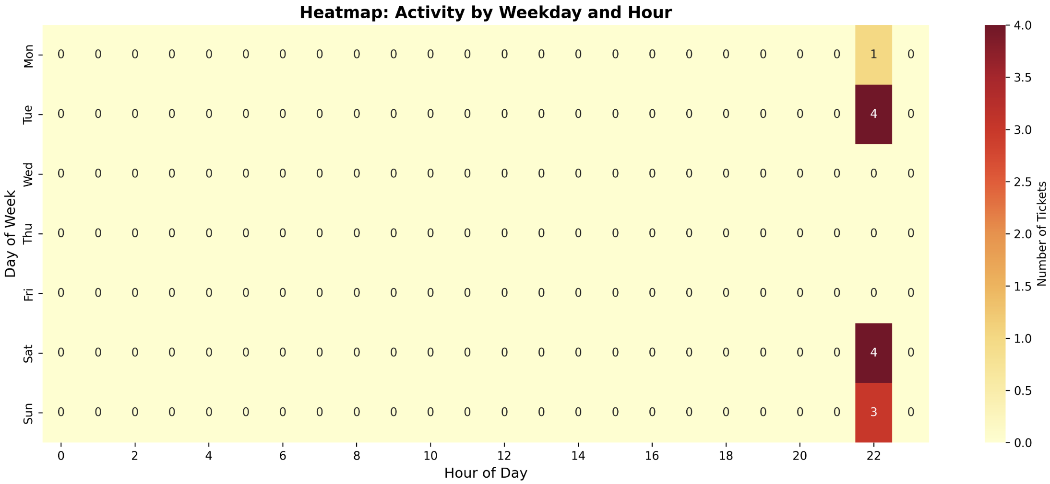Рисунок 3 – тепловая карта
- Создайте визуализации – ВАРИАНТ 2
Отдел системного администрирования
- Круговая диаграмма: распределение тикетов по категориям проблем
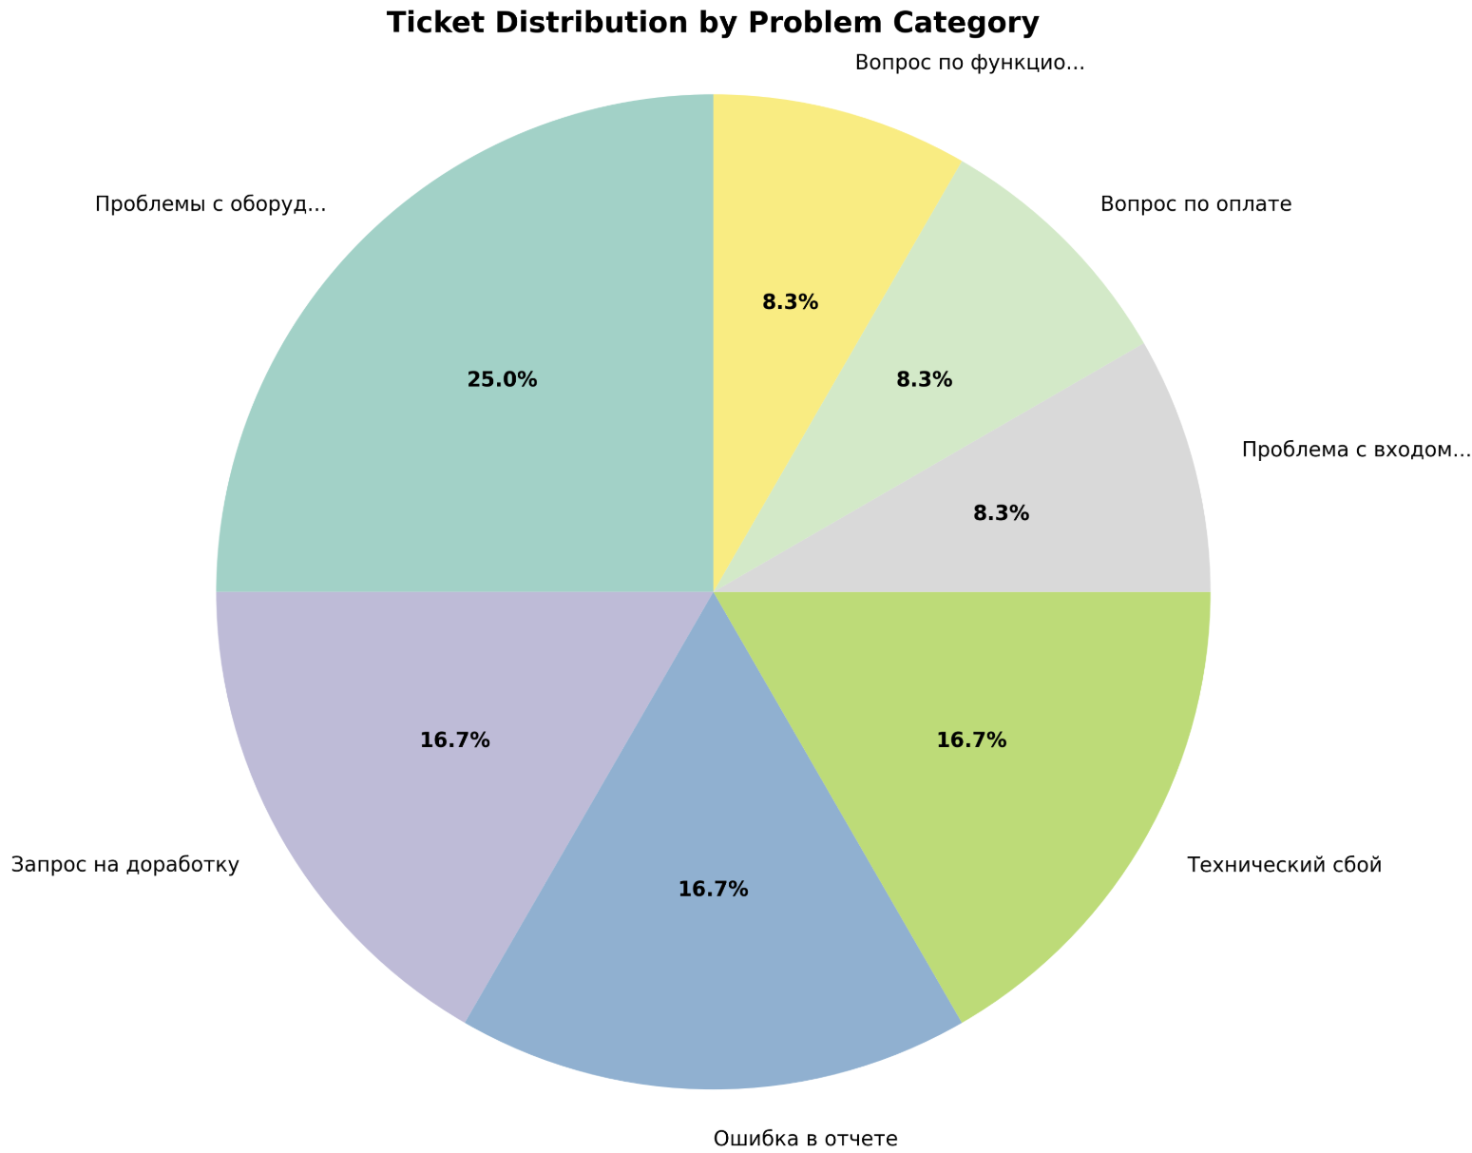Рисунок 4 – круговая диаграмма
- Горизонтальная столбчатая диаграмма: среднее время решения (от created_at до closed_at) по каждой категории
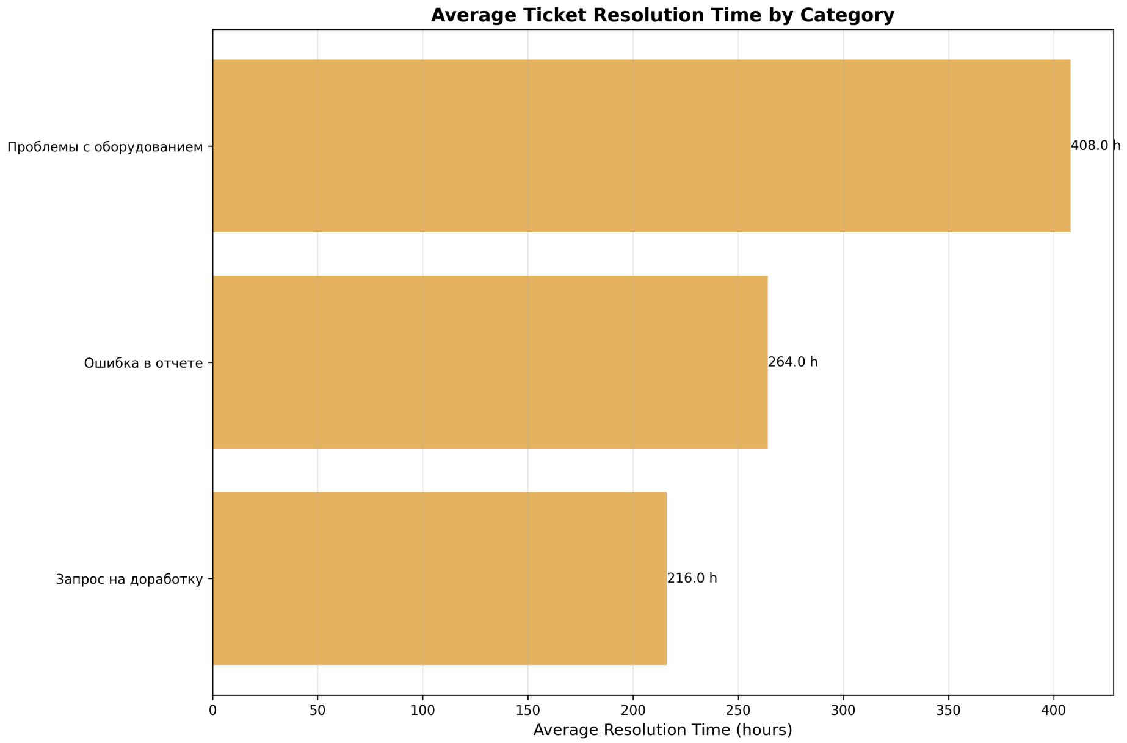
Рисунок 5 – горизонтальная столбчатая диаграмма
- Таблица: топ-5 самых проблемных категорий по количеству тикетов
Таблица 1 - топ 5 проблемых категорий

В результате, получился следующий вывод в консоль:
Fetching categories using analyst account...
Categories response: <class 'list'>
Fetching tickets for manager_ts
got 6 tickets for manager_ts
Fetching tickets for manager_sa
got 6 tickets for manager_sa
Constructed DataFrame with 12 rows
ticket_id created_at closed_at ... created_weekday created_weekday_name resolution_time
0 33 2025-10-21 22:17:19 2025-11-10 22:17:19 ... 1 Tuesday 480.0
1 112 2025-10-21 22:17:19 NaT ... 1 Tuesday NaN
2 120 2025-11-10 22:17:19 2025-11-15 22:17:19 ... 0 Monday 120.0
3 172 2025-11-02 22:17:19 2025-11-16 22:17:19 ... 6 Sunday 336.0
4 184 2025-10-18 22:17:19 NaT ... 5 Saturday NaN
5 187 2025-10-21 22:17:19 NaT ... 1 Tuesday NaN
6 31 2025-10-25 22:17:19 NaT ... 5 Saturday NaN
7 32 2025-11-15 22:17:19 NaT ... 5 Saturday NaN
8 67 2025-10-26 22:17:19 NaT ... 6 Sunday NaN
9 90 2025-11-04 22:17:19 2025-11-15 22:17:19 ... 1 Tuesday 264.0
10 148 2025-11-02 22:17:19 2025-11-15 22:17:19 ... 6 Sunday 312.0
11 155 2025-10-18 22:17:19 NaT ... 5 Saturday NaN

[12 rows x 13 columns]
Saved output\line_daily_tickets.png
Saved output\bar_hourly_distribution.png
Saved output\heatmap_weekday_hour.png
Saved output\pie_by_category.png
Saved output\avg_resolution_by_category.png
Saved output\top5_categories.csv

Top-5 categories by ticket count:
category
Проблемы с оборудованием 3
Запрос на доработку 2
Ошибка в отчете 2
Технический сбой 2
Проблема с входом в систему 1
Name: count, dtype: int64

============================================================
DETAILED STATISTICS
============================================================
Total tickets: 12
Data period: from 2025-10-18 to 2025-11-15
Unique categories: 7

Status distribution:
Average resolution time: 302.4 hours
Closed tickets: 5

All charts saved to folder: output 20:55:09,117 - downtime_analyzer - INFO - Printing downtime analysis results

3. Выводы
Все тикеты были созданы в одно время, всего тикетов – 12. Оборудование - самая проблемная область, требующая повышенного внимания. Среднее время решения тикета – 302 часа. Закрытых тикетов меньше 50% - низкая скорость закрытия тикетов.

4. Заключение
В ходе работы были изучены некоторые методы анализа данных, работа с классами в python, библиотеки pandas и основы обращения к апи сервера.

